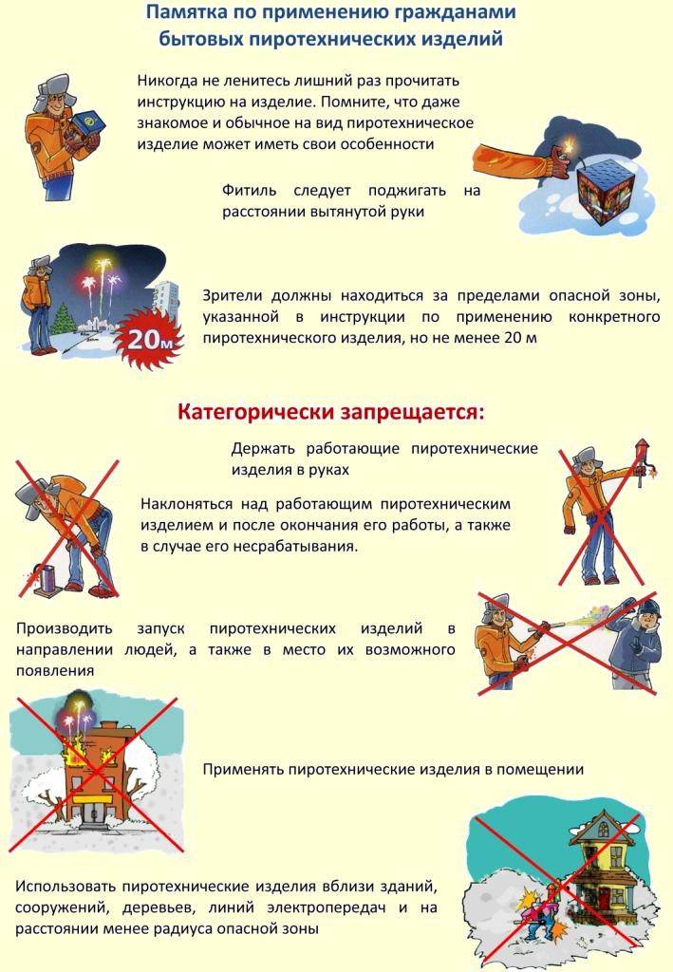

ИНСТРУКЦИЯ
по применению гражданами бытовых пиротехнических изделий
При покупке фейерверков, следует обращать внимание на наличие инструкции на изделии, адреса или телефона производителя или оптового продавца. Фейерверки покупайте только в местах официальной продажи. Не покупайте фейерверки в не регламентированных для этих целей местах (это могут быть рынки, киоски и иные торговые точки) или у «знакомых», поскольку, скорее всего приобретете несертифицированное или нелегальное изделие. При покупке фейерверков обратите внимание на упаковку, на ней должны отсутствовать увлажненные места, разрывы.
Фейерверки храните в сухом месте, в оригинальной упаковке. Запрещено хранить пиротехнические изделия во влажном или в очень сухом помещении с высокой температурой воздуха (более 30°С) вблизи от легковоспламеняющихся предметов и веществ, а так же вблизи обогревательных приборов. Не носите их в кармане. Не возите в автомобиле. Храните фейерверки в не доступных для детей местах.
Общие рекомендации по запуску фейерверочных изделий:
1. Категорически запрещается запускать пиротехнические изделия при постоянном или порывистом ветре (ограничения по скорости ветра приведены на этикетке каждого конкретного изделия).
2. Определить место расположения зрителей. Зрители должны находиться за пределами опасной зоны. Оптимальное расстояние составляет не менее 30-50 м.
3. Определить человека, ответственного за проведение фейерверка. Он должен быть трезвым. Никогда не запускайте пиротехнику, находясь в нетрезвом состоянии, - реакция при запуске фейерверков нужна не хуже, чем при управлении автомобилем.
4. Запускающий должен заранее разместить и надежно закрепить изделия в соответствии с инструкциями по использованию и быть готовым оперативно отреагировать в случае возникновения непредвиденной ситуации.
5. При поджиге изделий нельзя держать их в руках, наклоняться над изделиями. Фитиль следует поджигать с расстояния вытянутой руки. После окончания работы изделия нельзя подходить к нему как минимум 10 мин.
6. Никогда не ленитесь лишний раз прочитать инструкцию на изделии. Каким бы Вы ни были «асом» в пиротехнике, помните, что даже знакомое и обычное на вид пиротехническое изделие может иметь свои особенности.
7. Ракеты и летающие фейерверочные изделия следует запускать вдали от жилых домов, построек с ветхими крышами или открытыми чердаками.
8. Устроитель фейерверка должен после поджига изделий немедленно удалиться из опасной зоны, повернувшись спиной к работающим изделиям.
9. И, наконец, главное правило безопасности: никогда не разбирайте фейерверочные изделия - ни до использования, ни после! КАТЕГОРИЧЕСКИ ЗАПРЕЩЕНО разбирать, дооснащать или каким-либо другим образом изменять конструкцию пиротехнического изделия до и после его использования.
Помимо вышеперечисленного при обращении с пиротехническими изделиями ЗАПРЕЩАЕТСЯ:
· использовать пиротехнические изделия лицам, моложе 18 лет без присутствия взрослых.
· курить рядом с пиротехническим изделием.
· механически воздействовать на пиротехническое изделие.
· бросать, ударять пиротехническое изделие.
· бросать пиротехнические изделия в огонь.
· применять пиротехнические изделия в помещении (исключение: бенгальские огни, тортовые свечи, хлопушки).
· держать работающее пиротехническое изделие в руках (кроме бенгальских огней, тортовых свечей, хлопушек).
· использовать пиротехнические изделия вблизи зданий, сооружений, деревьев, линий электропередач и на расстоянии меньшем радиуса опасной зоны.
· наклоняться над пиротехническим изделием во время поджога фитиля, а так же во время работы пиротехнического изделия.
· в случае затухания фитиля поджигать его ещё раз.
· подходить и наклоняться над отработавшим пиротехническим изделием в течение минимум 5 минут после окончания его работы.

